令和８年６月
公益社団法人上秋津愛郷会
代表理事 山本 智也

通行止めのお知らせ

高尾山の登山道の整備工事について

平素より上秋津愛郷会の活動・運営にご支援・ご協力を賜っておりますこと、心より感謝申し上げます。
この度、高尾山頂上付近の道路で、隆起、陥没割れが生じたため、補修工事を
行います。工事期間中は、工事車両以外の車両及び歩行者を通行止めとします。
工事に伴い、皆様にはご不便をおかけいたしますが、何卒ご理解とご協力を賜
りますようお願い申し上げます。

記
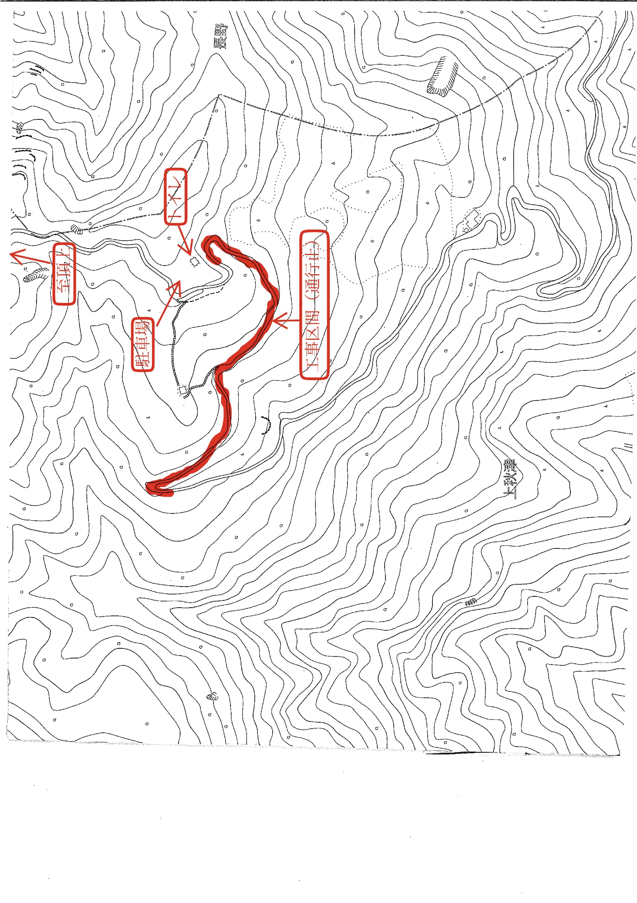
・工事期間 令和８年７月１日～７月２０日
（予定）

※天候等の都合により、工事期間が延期になる場合もあります。
以上

